**Уважаемые родители!**

Помните, что Вы являетесь примером для своих детей, в Вас они хотят находить лучшие человеческие качества.

Никогда не занимайтесь воспитанием ребенка в плохом настроении. Не давайте детям повода для неприятных переживаний, никогда не ссорьтесь в их присутствии, будьте тактичны.

Ясно определите, чего Вы хотите от ребенка, и объясните это ему, а также узнайте, что он думает об этом. Уважайте личность ребенка, его мысли, переживания, интересы, добивайтесь взаимного понимания, искренности, доверия.

Не подсказывайте готового решения, а показывайте путь к нему и время от времени разбирайте с ребенком его правильные и ошибочные шаги к цели. Дайте ребенку почувствовать самостоятельность.

*Воспитывайте, но не контролируйте каждый шаг.* Не подменяйте воспитание опекой.

Заведите хорошие традиции в семье: чем больше хороших традиций, тем содержательнее, радостнее атмосфера, в которой живет семья.

Не пропустите момента, когда ребенком достигнут первый успех.

Главное оценить поступок, а не личность.

Дотроньтесь до ребенка и тем самым дайте понять, что сочувствуете ему, верите в него, несмотря на ошибку. Дайте понять, что по окончании неприятного разговора инцидент будет исчерпан. Сущность человека и его поступки – не одно и то же. *Воспитание должно быть строгим, но добрым.*

Используйте свободное время вместе с детьми для их духовного обогащения, воспитания любви и бережного отношения к природе, приучения к труду, расширения познавательных и эстетических интересов.

**Семья** – это важнейший институт социализации подрастающего поколения, где усваиваются общечеловеческие нормы, ценности в процессе взаимоотношений с другими людьми, формируются первые устойчивые впечатления об окружающем мире.

Не уменьшая значимости общественных институтов воспитания, надо признать, что человечество не создало другого звена в воспитательной системе, которое по силе эмоционально – нравственного воздействия на растущего человека соответствовало бы семейному. Семейное воспитание имеет ряд преимуществ. Оно основано на авторитете родителей, оно индивидуально, воздействует непосредственно на данную личность; любовь к родителям обеспечивает всю полноту чувств ребенка. Каждому ребенку, даже если он в этом и не признается, хочется чтобы у него были счастливые мама и папа.

Желая воспитать в детях ответственное поведение, мы должны давать им возможность разделить нашу ответственность.

***Пять запретов счастливых семей.***

**Запрет 1. Не пытайтесь переделать друг друга.**

Главное средство воспитания – благодарность за хорошие поступки. Давно известно, что поощрение гораздо эффективнее наказаний.

**Запрет 2. Не критикуйте, а тактично намекайте.**

Сравните фразы: «Ты плохой муж, совсем не помогаешь по дому» и «Мне так приятно видеть, когда ты мне помогаешь!». Критические замечания должны быть высказаны наедине, и уж никак при детях или посторонних. Постоянная критика ведет к срывам, конфликтам.

**Запрет 3. Не обобщайте.**

Более типичные обобщения: «Вот ты всегда!», «Ты никогда!....», «Все вы такие!». В результате возникают обиды, усиливается взаимная неприязнь.

**Запрет 4. Не требуйте, а просите.** Прося, мы демонстрируем уважение к собеседнику, подчеркиваем его значимость, располагаем к себе. Все это способствует пробуждению желания сделать то, что и не собирался.

**Запрет 5. Не спекулируйте любовью.**

Доводы типа «Если ты меня любишь, то сделаешь...» или «Если бы ты меня любил…» могут поначалу работать, но потом могут убить любовь и привести к печальному финалу.

*«Дети – это счастье, созданное нашим трудом»*

*В. А. Сухомлинский*

ГУО «Лельчицкий районный социально-педагогический центр»

**Поймём друг друга**

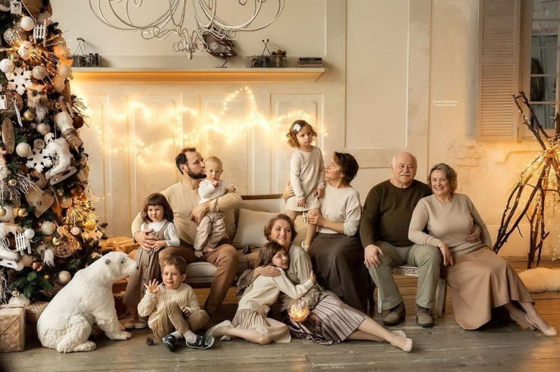

Семья – людей святой оплот, Надежду жить она даёт,

Даёт простор, даёт тепло

Проблемам и беде назло.

Семья даёт поддержку нам,

С ней всё по силам, по зубам,

Всё по плечу и по судьбе –

Семья, святой поклон тебе!